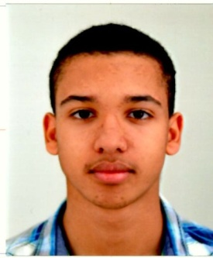

**LANGUES / PERMIS**

***COMPÉTENCES-CLÉS***

***COMPÉTENCES-CLÉS***

BTS Management

Unités Commerciales

En Alternance

**Anthony**

**KALLO**

17 Rue des Coquelicots

31140 AUCAMVILLE

Port. : 07.80.02.16.89

kallof31@laposte.net

**FORMATION / DIPLÔMES**

***COMPÉTENCES-CLÉS***

***COMPÉTENCES-CLÉS***

✓ Août – Septembre 2016

Employé commercial – Intermarché L’Union

✓ Avril – Août 2016

***Equipier*** - Mc Donald’s - Fenouillet

✓ Eté 2015

***Castration Maïs*** – Entreprise BRAGAGNOLO ET FILS à Villemur-sur-Tarn

**EXPÉRIENCE PROFESSIONNELLE**

***Langues étrangères***

✓ Anglais

✓ Espagnol

✓*** Permis B + Voiture***

✓ Année 2015/2016 : 1ère année Université UT1 Capitole *– licence AES*

✓ *2015 – Baccalauréat Scientifique Lycée Toulouse-Lautrec*

✓ *2011 – Brevet des collèges Collège Les Violettes*

**COMPÉTENCES**

* Vente de produits alimentaires
* Encaissement et gestion de caisse
* Accueil, conseil clientèle
* Prise de commande
* Service en salle
* Entretien de locaux

**CENTRES D’INTÉRÊT**

✓ Basket-Ball

2005/2015 : joueur au Launaguet Basket Club

**→** Formation d'arbitrage et OTM (tenue de la table de marque)

**→** Participation à l'organisation des Tournois, Lotos et Fêtes du club :

Arbitrage, tenue de la buvette, accueil des participants...

Depuis 2015 : Equipe “Juniors” au Saint-Jory Basket Club

✓ Course à pied et Musculation

✓ Voyages : Portugal, Espagne et Côte d'ivoire